אתר הפעולות המקוון של רשם החברות - מדריך למשתמש

עדכונים בחברה פרטית קיימת
שלום רב,
במדריך זה תמצאו הסברים מפורטים על כל שלבי הליך עדכון ודווח בחברה פרטית קיימת, באמצעות אתר הפעולות המקוון של רשם החברות. אמצעי זה, מיועד בשלב הנוכחי למי שיש בבעלותו כרטיס חכם, שהונפק על ידי גורם מאשר (למשל: כרטיס "נט- המשפט" לעו"ד), או כרטיס חכם אחר כפי שנקבע בתקנות החברות (דיווח, פרטי רישום וטפסים) (תיקון), התשע"ה – 2015, או למחזיקים בתעודה ממחושבת לגישה ולזיהוי (תמו"ז), המונפקת לעובדי מדינה, בהתאם לפרסום ברשומות מיום 28.2.16.
בטרם הכניסה לאתר, יש להכניס את הכרטיס החכם לקורא הכרטיסים ולהשאירו בקורא הכרטיסים עד גמר השימוש באתר. הוצאת הכרטיס במהלך העבודה באתר הפעולות, עלולה לגרום לניתוק מהמערכת ואיבוד הנתונים שהוקלדו.
קישור לאתר הפעולות: https://ica-online.justice.gov.il/
הכניסה לאתר הפעולות אפשרית עם דפדפן google chrome עדכני, או דפדפן internet explorer גרסה 9 ומעלה.
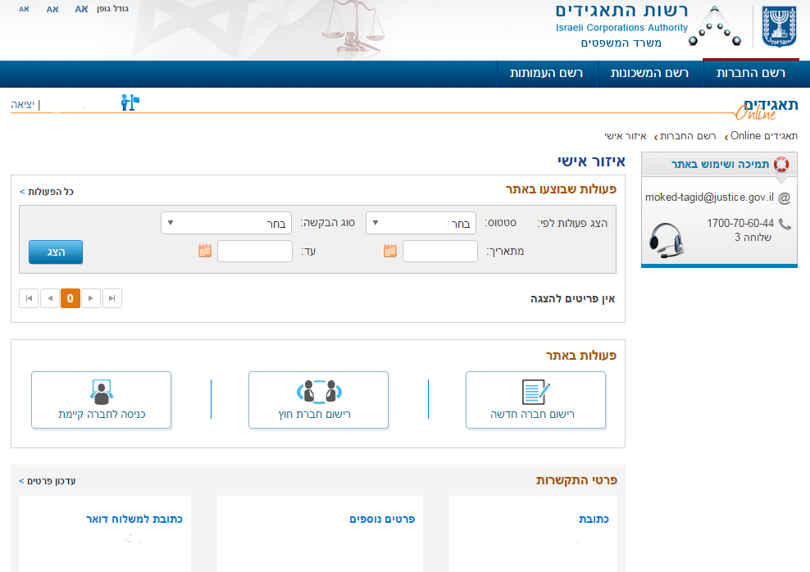

תוכן עניינים מקושר
(ניתן לעבור לנושא הרצוי על ידי לחיצה על הלחצן השמאלי בעכבר+ CTRL)
האזור האישי 5
כניסה למסך עדכון/ דווח 6
הנחיות כלליות לגבי השימוש באתר המקוון 10
הקצאת מניות 11
שלב ראשון: 11
מסך בעלי מניות: 11
מסך הקצאת מניות 12
שלב שני 14
שלב שלישי 14
שלב רביעי 15
הצהרות 15
יצירת טופס בקשה 15
העברת מניות 17
שלב ראשון 17
בעלי מניות 17
העברת מניות 17
שלב שני 18
שלב שלישי 18
שלב רביעי 19
הצהרות 19
יצירת טופס בקשה 19
הגדלה/ הפחתה של הון רשום 21
שלב ראשון 21
הרכב הון 21
שלב שני 22
שלב שלישי 22
שלב רביעי 23
הצהרות 23
יצירת טופס בקשה 23
עדכון דירקטורים 25
שלב ראשון 25
דירקטורים 25
שלב שני 27
שלב שלישי 27
שלב רביעי 28
הצהרות 28
יצירת טופס בקשה 28
דו"ח שנתי 30
שלב ראשון 30
תאריך הדו"ח 30
כתובת 31
פרטי חברה 31
הרכב הון 32
בעלי מניות 32
הקצאות 33
דירקטורים 33
בעלי תפקידים 34
הדוחות הכספיים של החברה 35
שלב שני 36
שלב שלישי 36
שלב רביעי 36
הצהרות 36
יצירת טופס בקשה 37
שינוי כתובת 39
שלב ראשון 39
שלב שני 40
שלב שלישי 40
שלב רביעי 40
הצהרות 40
יצירת טופס בקשה 41

האזור האישי
באזור האישי תוכלו למצוא את כל הפעולות בנושא רישום ועדכונים שהגשתם לביצוע. תוכלו להתעדכן בפרטי הבקשה ובסטטוס הטיפול בה.
לצפייה בפעולות שבוצעו ונשמרו, ניתן להיכנס דרך שדות החיפוש שתחת הכותרת "פעולות שבוצעו באתר". או לחלופין, ניתן ללחוץ על כפתור "כל הפעולות" שם תוצג הרשימה המלאה של כל הפעולות.
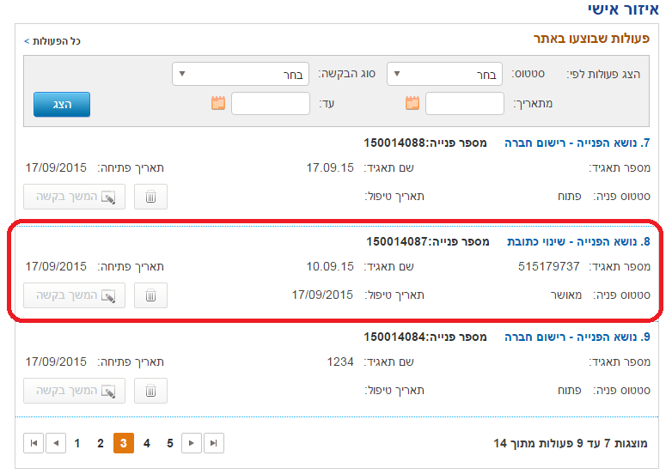

** שימו לב- לאחר אישור בקשה לעדכונים/ דיווח בחברה קיימת, לא ניתן דרך האתר לשנות את הבקשה ו/או לבטלה, שכן הפעולה עודכנה במידע המופיע לגבי אותה חברה.

כניסה למסך עדכון/ דווח
לצורך כניסה לעדכון ודווח בחברה קיימת, יש לוודא כי בעל הכרטיס החכם, מעודכן כמוסמך לדווח בשם החברה לפי סעיף 39 לחוק החברות.
לצורך ביצוע פעולות של עדכון ודווח בחברה קיימת, על ידי מי שאינו מעודכן לפי המתואר לעיל, יש לפעול כך:
ניתן להודיע לרשם החברות בדבר מי שהוסמך לפעול מטעם החברה בדרכים הבאות:
- הגשת טופס הודעה בדבר שינויים ברשימת נושאי המשרה המוסמכים לדווח בשם החברה לפי סעיף 39 לחוק החברות.
- מילוי פרטי המוסמך במסגרת הגשת דו"ח שנתי באתר הפעולות המקוון בלבד.
בשלב זה לא ניתן לעדכן "נושא משרה המוסמך לדווח לרשם בשם החברה, לפי סעיף 39 לחוק" בטופס 5- דו"ח שנתי של חברה, אלא רק באמצעות האתר המקוון.
על החברה להודיע על הסמכתו באמצעות טופס הודעה. רק לאחר עדכון היותו מוסמך יהיה באפשרותו לבצע פעולות באמצעות אתר הפעולות המקוון.
על אף האמור, הגורמים הבאים מוגדרים מיידית כמוסמכים לדיווח בשם החברה ברשם החברות ובאפשרותם לבצע פעולות באתר המקוון אף ללא מילוי הטופס:
- מי שדווח לרשם החברות כדירקטור בחברה.
- מי שדווח בעת רישום החברה כמוסמך לדווח (בחברות שנרשמו לאחר ה- 8.11.15 בלבד).
- מי שכבר עודכן כמוסמך לדווח באמצעות האתר המקוון.

ניתן להגיש את הטופס בדרכים הבאות:
- במשרדי רשות התאגידים-רשם החברות, באמצעות משלוח בדואר בכתובת: רח' ירמיהו 39, מגדלי הבירה 1, ת.ד. 28178 ירושלים 9128101, או ע"י הגשה בקבלת קהל במשרדי רשות התאגידים בירושלים, ת"א, חיפה, נצרת או בבאר שבע.
- באמצעות משלוח קובץ חתום אלקטרונית בדוא"ל, באופן הבא:
- ההגשה תתבצע על ידי עורך דין אשר בבעלותו כרטיס חכם ותוכנת חתימה של "נט המשפט", ובאמצעות כרטיס זה.
- עו"ד אשר אימת את חתימת ממלא הטופס, בחתימתו ובחותמתו, או עורך דין ממשרדו של עורך הדין שאימת את החתימה יחתום את הקובץ בכרטיס נט המשפט האישי שלו. באם קיים טופס אשר אינו חתום בחתימתו של עורך הדין מאמת החתימה או עורך דין ממשרדו, בקשתו תדחה. לאחר החתימה יש לצרף את הקובץ לדוא"ל.
- בשורת הנושא יש לכתוב לפי הסדר הבא: שם האדם שהסמכתו מבקשת, טלפון נייד שלו (ללא רווחים וסימני פיסוק), שם החברה ומספרה (ח.פ.).
לדוגמא: ישראל ישראלי, 0501234567, חברה בע"מ, ח.פ. 512345678.
- הקובץ יצורף לדואר האלקטרוני וייחתם בחתימה אלקטרונית, כאשר עורך הדין האמור יאשר בחתימתו כי הטופס שהוגש הוא העתק נאמן למקור של טופס ההודעה המקורי אשר נסרק וצורף, וכי המדובר במסמך נאמן למקור למסמך שנחתם בפניו או בפני עורך דין ממשרדו לאחר שזהות החותם אומתה על ידו או על ידי עורך דין ממשרדו.
יש לשלוח את האישור בנוסח הבא בדוא"ל אליו צורף הקובץ:
"הנני מאשר ומצהיר כדלקמן:
כי אני מבקש להגיש הודעה בדבר המוסמכים לדווח בשם החברה לפי סעיף 39 לחוק החברות- לצורך כניסה לאתר המקוון.
כי הטופס שהוגש הוא העתק נאמן למקור של טופס ההודעה המקורי, אשר נסרק וצורף על ידי.
כי טופס ההודעה המקורי נחתם בפניי או בפני עו"ד ממשרדי, לאחר שזהות החותם אומתה על ידי או על ידי אותו עורך הדין."
- בסיום הפעולה יש לשלוח את הקובץ לכתובת הדוא"ל:
havarot-m@justice.gov.il
- אין לכתוב כל טקסט נוסף, או לבקש בקשה כלשהיא בתוכן הדוא"ל.
- ציון מס' הטלפון הנייד שברשות המוסמך הינו לצורך קבלת מסרון עם סיום עדכון המוסמך.
דגשים במילוי הטופס:
- יש לציין את הפרטים על גבי הטופס בכתב יד ברור וקריא תוך ציון מספר החברה וכל מספרי הזיהוי הנדרשים באופן מלא.
- כמו כן יש לציין את מספר הטלפון הנייד וכתובת הדוא"ל של האדם שהוסמך לדווח בשם החברה.
- נדרש לציין האם ההסמכה הנה מוגבלת בזמן. במידה וישנה הגבלה- יש לציין את תאריך סיום ההסמכה.
- במידה ולא צוין תאריך סיום ההסמכה, ההסמכה לא תפקע, אלא לאחר הגשת הודעה כדין על ביטול ההסמכה לרשם החברות.
- ממלא הטופס:
על החותם מטעם החברה להיות נושא משרה מוסמך עוד בטרם מילוי הטופס. מי שפרטיו צוינו על גבי הטופס שהוגש כמי שהוסמך לדווח אינו רשאי לחתום כממלא הטופס בנושא הסמכתו.
ממלא הטופס אינו יכול להיות האדם שצוין בטופס כמי שחדל להיות מוסמך לדווח.
יש לציין את פרטיו המלאים של ממלא הטופס לצד חתימתו, לרבות תפקידו בחברה. ככל שממלא הטופס אינו מעודכן כגורם שפרטיו נרשמו אצל רשם החברות (דירקטור/ בעל מניה/ בעל תפקיד מטעם בימ"ש/ מוסמך לדווח בשם חברה לפי סעיף 39 לחוק החברות), וככל שהוא אינו בעל תעודת זהות ישראלית, יציין מספר דרכונו והמדינה שבה הוצא ויצרף, אם זהו הדיווח הראשון לגביו מטעם החברה, העתק כאמור בתקנה 16 לתקנות החברות (דיווח פרטי רישום וטפסים) התש"ס – 1999.
לאחר עדכון מינויו יכול המוסמך להודיע בשם החברה על הסמכת אדם נוסף שהוסמך לדווח בשם החברה בטופס נפרד.
- אימות חתימת ממלא הטופס:
יש לוודא כי פרטי האימות תקינים וכי מולאו פרטי עורך הדין, ופרטי האדם שחתימתו אומתה.
עורך דין שמונה/חדל להיות מוסמך על גבי הטופס אינו רשאי לאמת את חתימת ממלא הטופס.
- אין לערוך שינויים בטופס.
- לאחר עדכון הטופס יישלח מסרון/אישור בדוא"ל מאת רשם החברות לפי פרטי ההתקשרות עם המוסמך (טלפון נייד ודוא"ל) כפי שצוינו בטופס. לאחר קבלת ההודעה יוכל המוסמך לפעול באתר הפעולות המקוון.
- זמן טיפול
זמן הטיפול בהודעה בדבר עדכון/הסרת נושא משרה המוסמך לדווח בשם חברה לפי סעיף 39 לחוק החברות הינו בתוך 7 ימי עסקים מן היום בו נתקבל הטופס במשרדי רשם החברות.
יש ללחוץ על חלונית "כניסה לחברה קיימת" על מנת לראות את רשימת החברות בהן מעודכן בעל הכרטיס החכם כמוסמך לדווח:
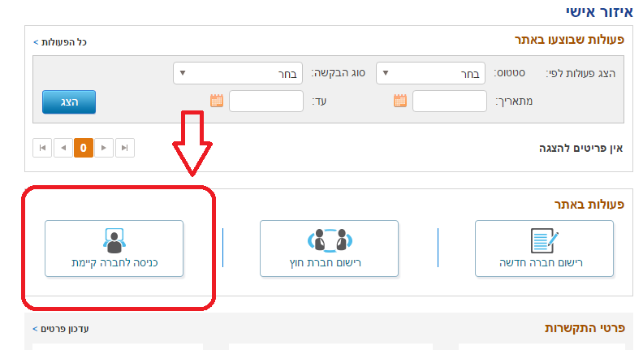
לאחר לחיצה על כפתור זה, תופיע רשימת החברות כמוצג להלן:
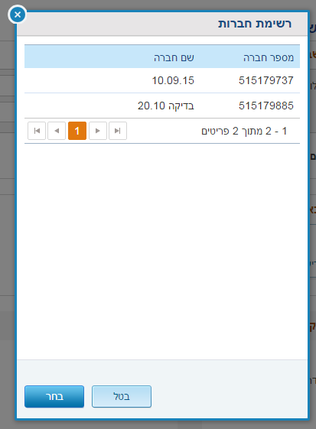
יש לבחור מהרשימה לעיל (על ידי לחיצה כפולה על שם החברה או לחלופין, סימון השורה ולחיצה על כפתור "בחר"), את החברה בה רוצים לבצע את העדכון/ דווח.
במסך תופיע בצד ימין, רשימת הפעולות שניתן לבצע בחברה שנבחרה:
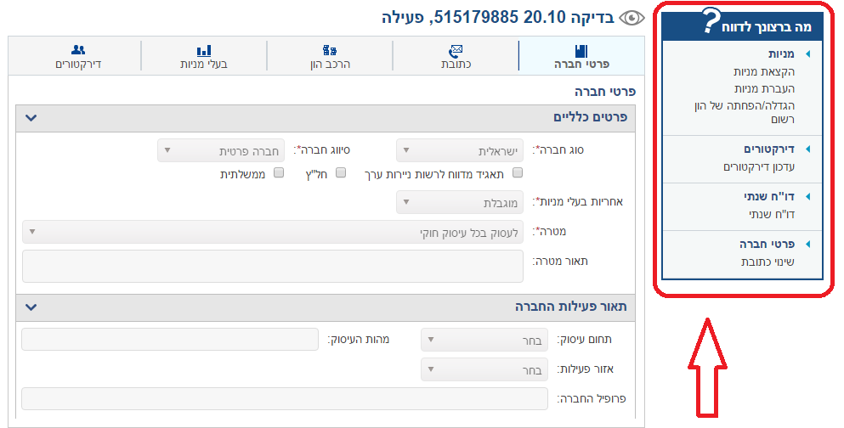
לאחר בחירת הפעולה, ייפתחו מסכים שונים לעדכונים, כפי שיתואר במדריך להלן, יש לפעול לפי ההוראות בכל נושא.

הנחיות כלליות לגבי השימוש באתר המקוון

במהלך ביצוע כל הפעולות המקוונות ניתן לראות את רצף השלבים וההתקדמות במילוי פרטי הבקשה. המיקום הנוכחי ברצף יואר בצבע כתום והשלבים האחרים בצבע אפור. שלבי הפעולה המקוונת נחלקים לפי הנושאים הבאים: הזנת נתונים, צירוף מסמכים, פרטים ליצירת קשר, אישור בקשה (מסומן "1").
בחלק מהשלבים ישנם מספר מסכים בהם ניתן להזין פרטים לצורך ביצוע הפעולה (מסומן "2"). המיקום הנוכחי במסכים יסומן בקו כתום מתחת לשם המסך (מסומן "3").
שדות הזנת נתונים שחובה למלא יסומנו בכוכבית אדומה (מסומן "4").
לדוגמא: במסך שלהלן, המיקום הנוכחי הינו שלב ראשון- הזנת נתונים, מסך הקצאת מניות ושדה החובה להזנה הינו "תאריך ההקצאה".
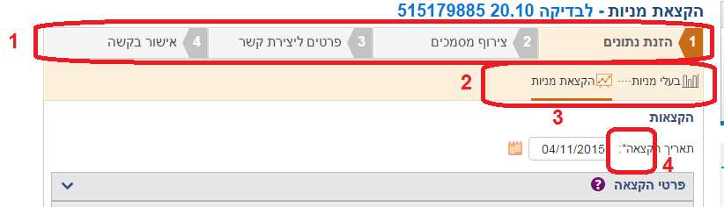

הקצאת מניות
בסוג פעולה זה, ניתן לעדכן הקצאת מניות נוספות בחברה לגורמים שונים לפי סוג הזיהוי.
יש לשים לב: בנושא הקצאת מניות: מינוי בעלי מניות- בהתאם לדין, לא ניתן למנות כבעל מניה בעל שליטה בחברה מפרת חוק (דהיינו, שהינו בעל 50% ממניות החברה או יותר) או אדם שהוכרז כחייב מוגבל באמצעים/ פושט רגל.
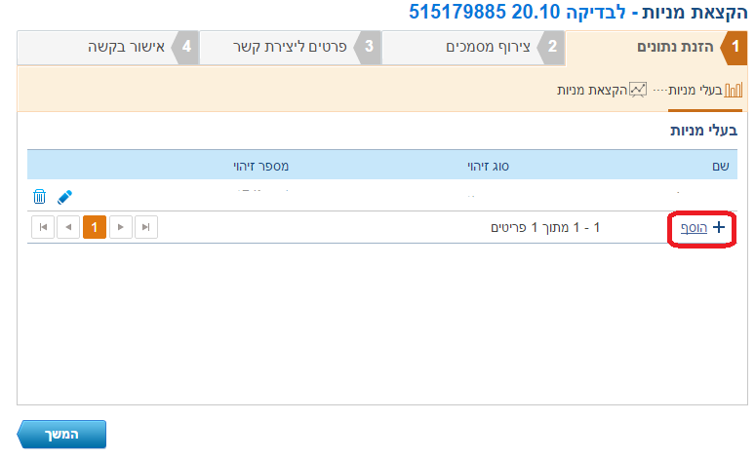

שלב ראשון:

מסך בעלי מניות:
במסך זה מופיעים פרטיהם של בעלי המניות בחברה, ניתן להוסיף בעלי מניות על ידי לחיצה על "הוסף".
בלחיצה על "הוסף" יש לבחור את סוג זיהוי הגורם שהוספתו מתבקשת (אזרח ישראלי/ אזרח זר/ חברה וכד').
במידה ומדובר בהוספת בעל מניות שהנו אזרח זר/תאגיד זר יש לצרף העתק דרכון/העתק תעודת התאגדות סרוקים, כמפורט בתחתית המסך.
לאחר בחירת הגורם שיעודכן כבעל מניות, יש למלא את כל הפרטים המופיעים במסך שנפתח, ובסיום הזנת הנתונים יש ללחוץ על כפתור "שמור". לצורך מעבר למסך הקצאת המניות, ורק לאחר עדכון פרטי כל הגורמים שיעודכנו כבעלי מניות, יש ללחוץ "המשך".
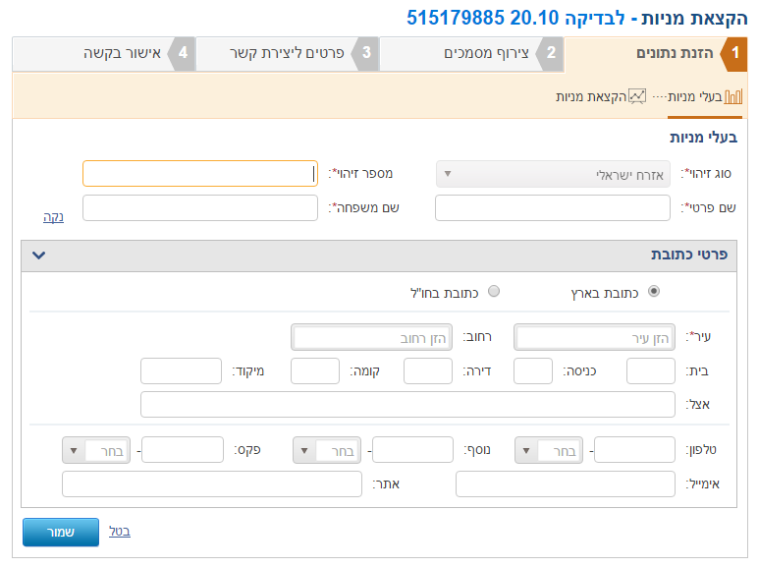

מסך הקצאת מניות
במסך זה ניתן לבצע הקצאות נוספות לבעלי מניות. יש לפרט סוג אחזקה (נאמנות/ משותפת/ רגילה).
מניות החברה יוקצו לבעלי המניות במספרים שלמים בלבד וזאת עד לסך ההון הרשום (מסומן "1").
תאריך ההקצאה- יש לציין תאריך ההחלטה על ההקצאה. דיווח על הקצאת המניות ייעשה בתוך 14 ימים מתאריך קבלת ההחלטה בחברה על הקצאת המניות. (מסומן "2").
יש לבחור את סוג האחזקה (רגילה/נאמנות) ואת כמות המניות להקצאה (מסומן "3").
שימו לב! כמות המניות המוקצית אינה יכולה להיות גדולה מכמות המניות המפורטת בעמודת "יתרה להקצאה" שהינה חישוב אוטומטי של המניות שטרם הוקצו.
לאחר סיום הפעולות לעיל, ולצורך שמירת נתונים שעודכנו עד כה, יש ללחוץ על כפתור "שמור". ככל שנדרש הקצאה לבעלי מניות נוספים, יש לחזור על הפעולות המתוארות לעיל לפי בעלי המניות המופיעים בתור שמות בעלי המניות.
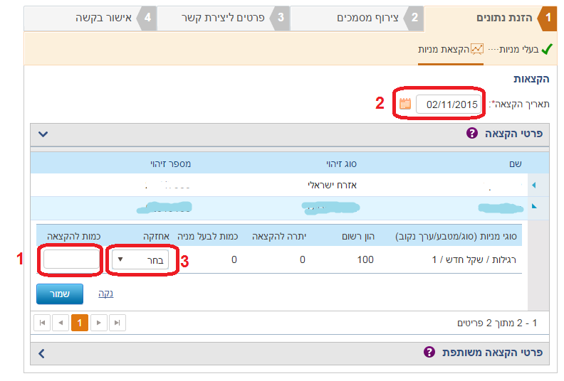
הקצאה משותפת: במסך זה ישנה אפשרות להקצות מניות במשותף, למספר בעלי מניות בהתאם לנתונים שעודכנו קודם לכן, ולפרטי בעלי המניות הקיימים בחברה.
יש ללחוץ על שדה "פרטי הקצאה משותפת", לאחר מכן לבחור את סוג המניה להקצאה. יש לציין את כמות המניות להקצאה זו, ולבחור את בעלי המניות על ידי בחירת הגורם שסומן או בחירה באפשרות "הכל" לבחירת כל בעלי המניות המעודכנים בחברה.
במקרה של הקצאה משותפת- יש לרשום את פרטי בעלי המניות להם הוקצו המניות במשותף: שם ומספר תעודת זהות מלא ותקין לכל אחד מהמחזיקים במשותף. 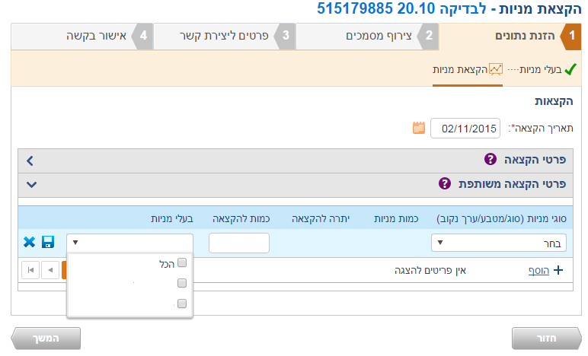
בסיום ההקצאה יש ללחוץ על "המשך" לצורך מעבר לשלב השני.

שלב שני
במסגרת הקצאת מניות לא נדרש לצרף מסמכים נוספים לטופס הדיווח. בהתאם לכך, במסך זה יופיע הכיתוב "לא נדרש לצרף מסמכים"
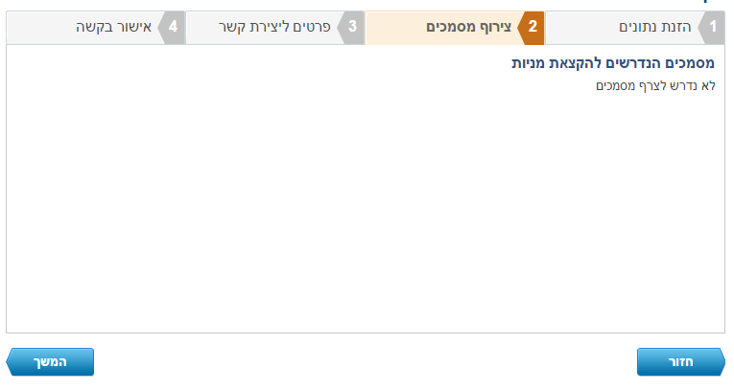
יש ללחוץ על "המשך" לצורך מעבר לשלב הבא.

שלב שלישי
פרטי התקשרות- יש לציין את פרטי התקשרות של מגיש הבקשה לצורך שליחת מסמכי טיפול בבקשה.
פרטי כתובת- נדרש לציין כתובת מלאה של מגיש הבקשה, לרבות כתובת הדוא"ל. במקרה של אזרח ישראלי שכתובתו בארץ יש לציין את כתובתו הרשמית.
** לתשומת ליבכם- לכתובת הדוא"ל שתוזן בשלב זה, יישלחו מהמערכת הממוחשבת הודעות/ אישורים בדבר עדכון/ ביצוע דיווח פעולות שבוצעו דרך האתר.
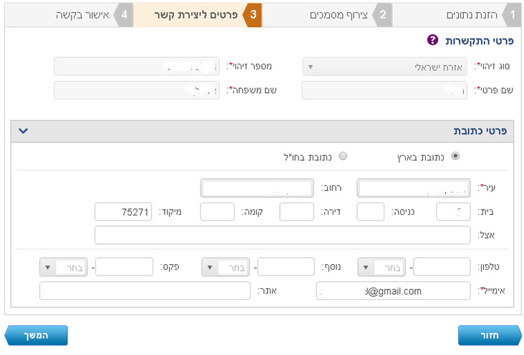

שלב רביעי

הצהרות
יש לקרוא ולסמן את כל ההצהרות לשם המשך התהליך. מדובר בשדה שחובה לסמנו. יש לאשר את ההצהרה:
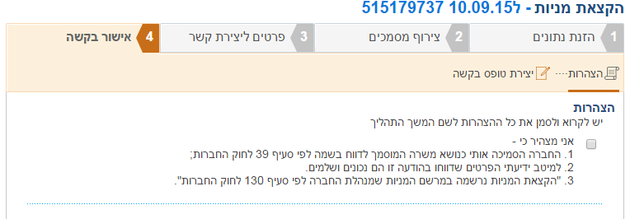

יצירת טופס בקשה
לצורך אישור הפעולה נדרש ליצור טופס בקשה. יש ללחוץ על לחצן "צור טופס". בשלב זה ייפתח בתחתית המסך קובץ PDF ובו טופס הבקשה.
יש לקרוא את הטופס במלואו ולבדוק כי כל השדות מולאו כנדרש, בהתאם להקצאה שנתבקשה, כאשר כל הפרטים נכונים ומדויקים.
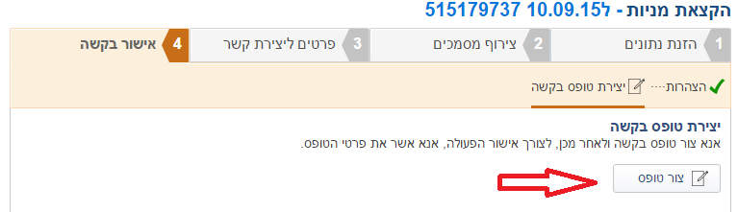
יש לסמן "קראתי את הטופס והריני לאשר כי פרטי הטופס נכונים".
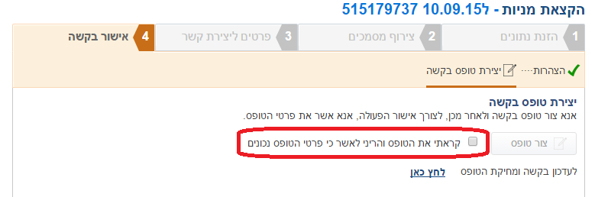
במידה ולאחר קריאת הטופס מתבקש לתקנו/למחוק את הטופס- יש ללחוץ על "לעדכון בקשה ומחיקת הטופס לחץ כאן". חלון זה ייפתח קובץ PDF חדש.
שים לב! יצירת הטופס הינה השלב הסופי בהתאם לכלל הנתונים שהוקלדו לפני כן. לצורך תיקון הפרטים המפורטים בטופס, נדרש להזין נתונים מתוקנים במסכים הרלוונטיים לפעולות השונות.
-לאחר יצירת הטופס יש ללחוץ על "אישור". בהתאם לכך, תיפתח חלונית תהליך עבר בהצלחה והדיווח יעודכן אוטומטית.
ככל שצוינו פרטי גורם זר בבקשה- הבקשה תועבר לטיפול במשרדי רשות התאגידים לבחינת הטופס והמסמכים שצורפו בהתאם, ולא תטופל באופן מיידי אלא בהתאם לזמני הטיפול המפורסמים באתר רשם החברות.
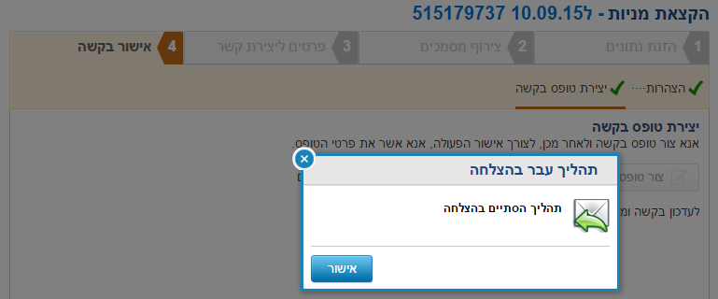

העברת מניות
בסוג פעולה זה, ניתן לעדכן העברת מניות בין גורמים שונים לפי סוג הזיהוי.

שלב ראשון

בעלי מניות
במסך זה מופיעים פרטיהם של בעלי המניות. ניתן להוסיף גורמים נוספים (ראו לעיל שלב ראשון במסך הקצאת מניות לעיל).

העברת מניות
במסך זה ניתן לדווח על העברת מניות בחברה
יש לציין את תאריך ההעברה (מסומן "1"). דיווח על העברת המניות ייעשה בתוך 14 ימים מתאריך ההעברה.
יש לבחור את בעל המניה להעברה מרשימת בעלי המניות המעודכנים בחברה (מסומן "2"). ולאחר מכן יש לבחור את "בעל מניה לקבלה" (מסומן "3").
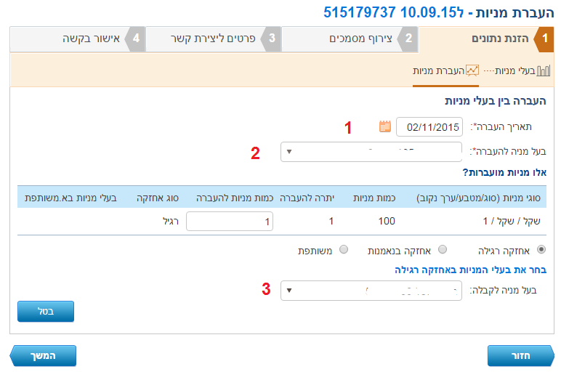
לשמירת הנתונים ומעבר לשלב הבא יש ללחוץ על "המשך".

שלב שני
במסגרת העברת מניות לא נדרש לצרף מסמכים נוספים לטופס הדיווח. בהתאם לכך, במסך זה יופיע הכיתוב "לא נדרש לצרף מסמכים"
יש ללחוץ על "המשך" לצורך מעבר לשלב הבא.

שלב שלישי
פרטי התקשרות- יש לציין את פרטי התקשרות של מגיש הבקשה לצורך שליחת מסמכי טיפול בבקשה.
פרטי כתובת- נדרש לציין כתובת מלאה של מגיש הבקשה, לרבות כתובת הדוא"ל. במקרה של אזרח ישראלי שכתובתו בארץ יש לציין את כתובתו הרשמית.
** שימו לב- לכתובת הדוא"ל שתוזן בשלב זה, יישלחו מהמערכת הממוחשבת הודעות/ אישורים בדבר עדכון/ ביצוע דיווח פעולות שבוצעו דרך האתר.

שלב רביעי

הצהרות
יש לקרוא ולסמן את כל ההצהרות לשם המשך התהליך. מדובר בשדה שחובה לסמנו. יש לאשר את ההצהרה:
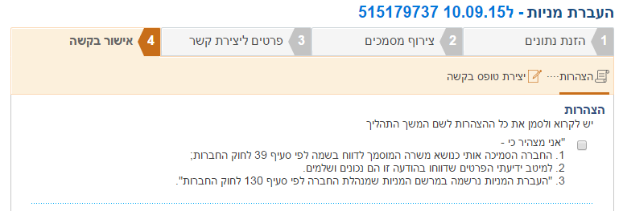

יצירת טופס בקשה
לצורך אישור הפעולה נדרש ליצור טופס בקשה. יש ללחוץ על לחצן "צור טופס". בשלב זה ייפתח בתחתית המסך קובץ PDF ובו טופס הבקשה.
יש לקרוא את הטופס במלואו ולבדוק כי כל השדות מולאו כנדרש, בהתאם להקצאה שנתבקשה, כאשר כל הפרטים נכונים ומדויקים.
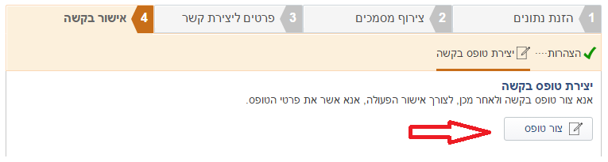
יש לסמן "קראתי את הטופס והריני לאשר כי פרטי הטופס נכונים".
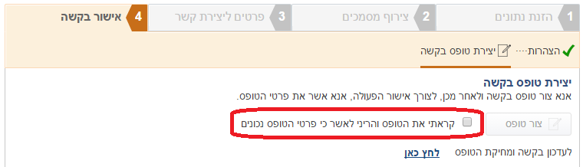
במידה ולאחר קריאת הטופס מתבקש לתקנו/למחוק את הטופס- יש ללחוץ על "לעדכון בקשה ומחיקת הטופס לחץ כאן". חלון זה ייפתח קובץ PDF חדש.
שימו לב! יצירת הטופס הינה השלב הסופי בהתאם לכלל הנתונים שהוקלדו לפני כן. לצורך תיקון הפרטים המפורטים בטופס, נדרש להזין נתונים מתוקנים במסכים הרלוונטיים לפעולות השונות.
-לאחר יצירת הטופס יש ללחוץ על "אישור". בהתאם לכך, תיפתח חלונית תהליך עבר בהצלחה והדיווח יעודכן אוטומטית.
ככל שצוינו פרטי גורם זר בבקשה- הבקשה תועבר לטיפול במשרדי רשות התאגידים לבחינת הטופס והמסמכים שצורפו בהתאם. יודגש כי כאשר מצורף מסמך לבקשה, נדרשת בדיקתו על ידי יחידת רשם החברות-רשות התאגידים, ולפיכך הבקשה תוגש באמצעות האתר, אך לא תאושר מיידית ובדיקתה תועבר ליחידת רשם החברות לטיפול בהתאם לזמני הטיפול המפורסמים באתר רשם החברות. במסגרת זמני הטיפול הרגילים בבקשה.
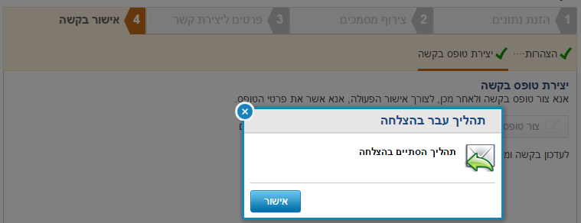

הגדלה/ הפחתה של הון רשום
בסוג פעולה זה, ניתן לבצע הגדלה/ הפחתה של ההון הרשום של החברה.
** הערה בנושא דיווח על שינוי הון- באתר הפעולות לא יתאפשר לעדכן דיווח אודות הפחתת הון מוקצה. לצורך כך יש להגיש בקשה למשרדי רשות התאגידים- יחידת רשם החברות.

שלב ראשון

הרכב הון
במסך זה מופיע פירוט ההון הרשום של החברה. ניתן לשנות את ההון הרשום בשים לב לכך שלא תהיינה מניות ללא ערך נקוב ומניות בעלות ערך נקוב יחד והדיווח יהיה ללא שברי מניות.
יש לציין את סוג ההון בהתאם לסוג המניות (מניות בעלות ערך נקוב/ללא ערך נקוב) וכן את תאריך ההחלטה על שינוי ההון הרשום (מסומן "1"). דיווח על שינוי ההון ייעשה בתוך 14 ימים מתאריך ההחלטה. שדה התאריך הנו שדה חובה.
במסך זה מצוין סך ההון הרשום במטבע וכן סך ההון המוקצה לפי מטבע.
בפירוט בנושא סוג מניה וערכה יש ללחוץ על "+הוסף" (מסומן "2")
יש לבחור את סוג המניה, את ערכה ואת המטבע. בכמות ההון הרשום יש להזין את כמות המניות הסופית הרצויה.
** הערה: השדות "כמות הון מוקצה" ו"סך ההון המוקצה" הם לקריאה בלבד ומתמלאים באופן אוטומטי לאחר ביצוע הקצאות.
יש ללחוץ על "המשך". בשלב זה ניתן לראות כי סך ההון הרשום התעדכן אוטומטית בהתאם לחישוב מכפלת ערך המניה בכמות ההון הרשום:
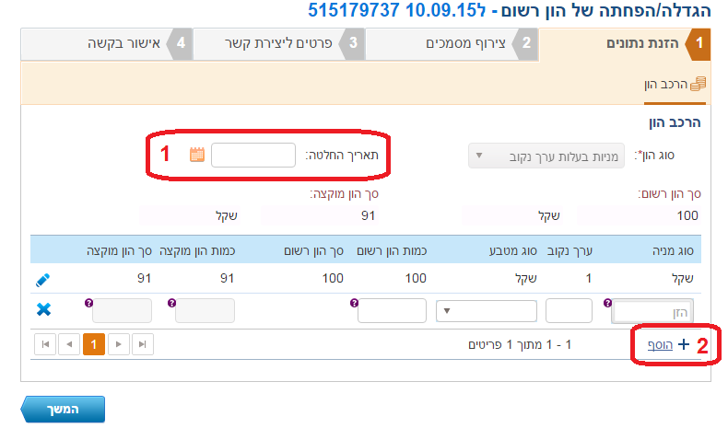

שלב שני
במסגרת הגדלה/ הפחתה של הון מניות רשום, לא נדרש לצרף מסמכים נוספים לטופס הדיווח. בהתאם לכך, במסך זה יופיע הכיתוב "לא נדרש לצרף מסמכים"
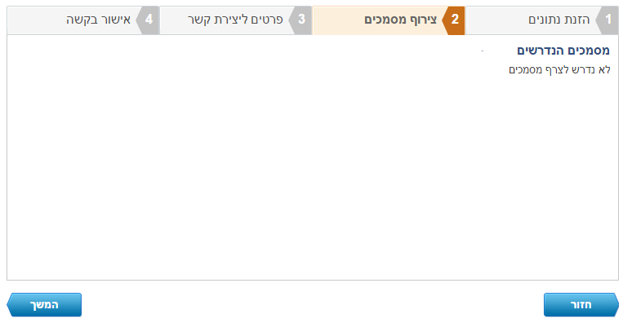
יש ללחוץ על "המשך" לצורך מעבר לשלב הבא.

שלב שלישי
פרטי התקשרות- יש לציין את פרטי התקשרות של מגיש הבקשה לצורך שליחת מסמכי טיפול בבקשה.
פרטי כתובת- נדרש לציין כתובת מלאה של מגיש הבקשה, לרבות כתובת הדוא"ל. במקרה של אזרח ישראלי שכתובתו בארץ יש לציין את כתובתו הרשמית.
** לתשומת ליבכם- לכתובת הדוא"ל שתוזן בשלב זה, יישלחו הודעות/ אישורים בדבר עדכון/ ביצוע דיווח פעולות שבוצעו דרך האתר.

שלב רביעי

הצהרות
יש לקרוא ולסמן את כל ההצהרות לשם המשך התהליך. מדובר בשדה שחובה לסמנו. יש לאשר את ההצהרה:
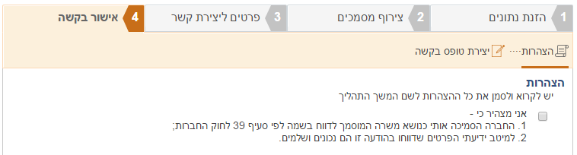

יצירת טופס בקשה
לצורך אישור הפעולה נדרש ליצור טופס בקשה. יש ללחוץ על לחצן "צור טופס". בשלב זה ייפתח בתחתית המסך קובץ PDF ובו טופס הבקשה.
יש לקרוא את הטופס במלואו ולבדוק כי כל השדות מולאו כנדרש, בהתאם להקצאה שנתבקשה, כאשר כל הפרטים נכונים ומדויקים.
יש לסמן "קראתי את הטופס והריני לאשר כי פרטי הטופס נכונים".
במידה ולאחר קריאת הטופס מתבקש לתקנו/למחוק את הטופס- יש ללחוץ על "לעדכון בקשה ומחיקת הטופס לחץ כאן". חלון זה ייפתח קובץ PDF חדש.
שימו לב! יצירת הטופס הינה השלב הסופי בהתאם לכלל הנתונים שהוקלדו לפני כן. לצורך תיקון הפרטים המפורטים בטופס, נדרש להזין נתונים מתוקנים במסכים הרלוונטיים לפעולות השונות.
לאחר יצירת הטופס יש ללחוץ על "אישור". בהתאם לכך, תיפתח חלונית תהליך עבר בהצלחה והדיווח יעודכן אוטומטית.
ככל שצוינו פרטי גורם זר בבקשה- הבקשה תועבר לטיפול במשרדי רשות התאגידים לבחינת הטופס והמסמכים שצורפו בהתאם, במסגרת זמני הטיפול המפורטים באתר רשות התאגידים.

עדכון דירקטורים
בסוג פעולה זה, ניתן לדווח על שינויים בהרכב הדירקטוריון של החברה (מינוי והסרת דירקטורים). ובכלל זה על מינוי דירקטורים ועל דירקטורים שחדלו לכהן. תשומת לבכם כי בכל עת חייב להיות לפחות דירקטור פעיל אחד בחברה.

שלב ראשון

דירקטורים
בלחיצה על "+הוסף" יש לבחור את סוג זיהוי הגורם שמינויו מתבקש (אזרח ישראלי/אזרח זר/חברה וכד').
במידה ומדובר בהוספת דירקטור שהינו אזרח זר/תאגיד זר יש לצרף העתק דרכון/העתק תעודת התאגדות, כמפורט בתחתית המסך. יודגש כי כאשר מצורף מסמך לבקשה, נדרשת בדיקתו על ידי יחידת רשם החברות-רשות התאגידים, ולפיכך הבקשה תוגש באמצעות האתר, אך לא תאושר מיידית ובדיקתה בהתאם לזמני הטיפול המפורסמים באתר רשם החברות.
שימו לב! מינוי דירקטור שהוא תאגיד- בדיווח על מינוי דירקטור שהוא תאגיד יש לציין מי הוא היחיד המכהן מטעם התאגיד.
יש למלא את פרטי הגורם שמינויו מעודכן.
בכותרת "פרטים נוספים לדירקטור" יש לציין תאריך תחילת כהונה (ככל שמדובר בתאריך מאוחר לתאריך המינוי) ותאריך מינוי (מסומן "1").
לתשומת הלב- לא ניתן לעדכן תאריך מינוי לתאריך מאוחר מתאריך תחילת הכהונה.
לסיום הפעולה, יש ללחוץ על "שמור".
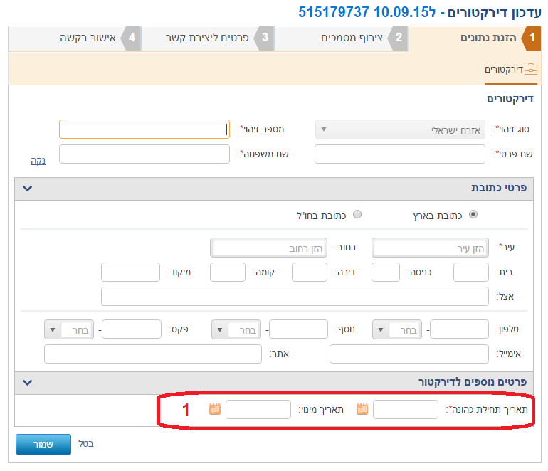
הסרת דירקטור
במסך דירקטורים יש לסמן את השורה בה פרטי הדירקטור שהסרתו מתבקשת. יש ללחוץ על הסימון "הסר" בקצה השמאלי של השורה.
בשלב זה יופיע חלון ובו הכותרת: שם הדירקטור- הפסקת כהונה.
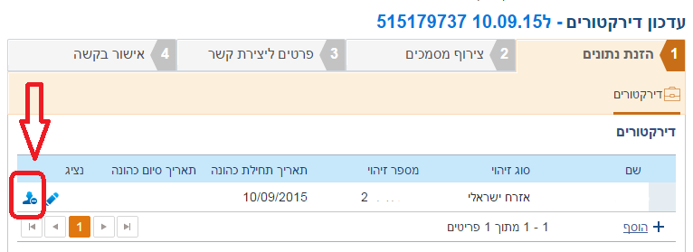
תאריך תחילת הכהונה מעודכן בחלון. יש לעדכן את תאריך סיום הכהונה.
לתשומת הלב: תאריך סיום הכהונה אינו יכול להיות גדול מהתאריך הנוכחי בו מתבצע העדכון.
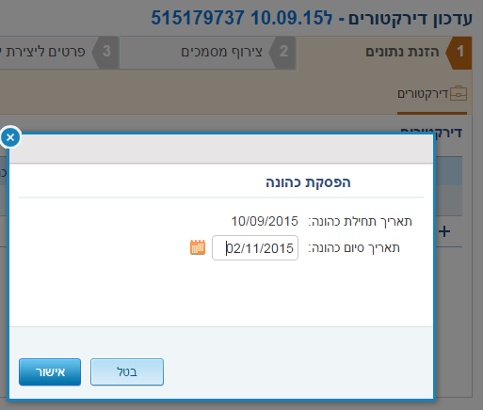
יש ללחוץ על "אישור" ולאחר מכן "המשך" לצורך מעבר לשלב הבא.
** לאחר עדכון התאריך, השורה ובה שמו של הדירקטור שחדל מלכהן תסומן בצבע פונט אפור. בשלב זה ישנה אפשרות ללחוץ על הסימון "שחזר" בקצה השמאלי של השורה ולהחזיר את רישומו כדירקטור.

שלב שני
במסגרת עדכון דירקטורים, לא נדרש לצרף מסמכים נוספים לטופס הדיווח. בהתאם לכך, במסך זה יופיע הכיתוב "לא נדרש לצרף מסמכים"
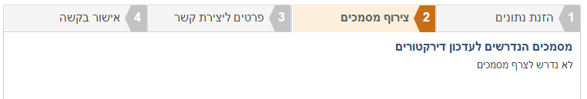
יש ללחוץ על "המשך" לצורך מעבר לשלב הבא.

שלב שלישי
פרטי התקשרות- יש לציין את פרטי התקשרות של מגיש הבקשה לצורך שליחת מסמכי טיפול בבקשה.
פרטי כתובת- נדרש לציין כתובת מלאה של מגיש הבקשה, לרבות כתובת הדוא"ל. במקרה של אזרח ישראלי שכתובתו בארץ יש לציין את כתובתו הרשמית.
** שימו לב- לכתובת הדוא"ל שתוזן בשלב זה, ישלחו מהמערכת הממוחשבת הודעות/ אישורים בדבר עדכון/ ביצוע דיווח פעולות שבוצעו דרך האתר.

שלב רביעי

הצהרות
יש לקרוא ולסמן את כל ההצהרות לשם המשך התהליך. מדובר בשדה שחובה לסמנו. יש לאשר את ההצהרה:
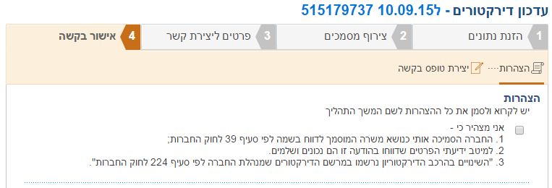

יצירת טופס בקשה
לצורך אישור הפעולה נדרש ליצור טופס בקשה. יש ללחוץ על לחצן "צור טופס". בשלב זה ייפתח בתחתית המסך קובץ PDF ובו טופס הבקשה.
יש לקרוא את הטופס במלואו ולבדוק כי כל השדות מולאו כנדרש, בהתאם להקצאה שנתבקשה, כאשר כל הפרטים נכונים ומדויקים.
יש לסמן "קראתי את הטופס והריני לאשר כי פרטי הטופס נכונים".
במידה ולאחר קריאת הטופס מתבקש לתקנו/למחוק את הטופס- יש ללחוץ על "לעדכון בקשה ומחיקת הטופס לחץ כאן". חלון זה ייפתח קובץ PDF חדש.
שימו לב! יצירת הטופס הינה השלב הסופי בהתאם לכלל הנתונים שהוקלדו לפני כן. לצורך תיקון הפרטים המפורטים בטופס, נדרש להזין נתונים מתוקנים במסכים הרלוונטיים לפעולות השונות.
לאחר יצירת הטופס יש ללחוץ על "אישור". בהתאם לכך, תיפתח חלונית תהליך עבר בהצלחה והדיווח יעודכן אוטומטית.
ככל שצוינו פרטי גורם זר בבקשה- הבקשה תועבר לטיפול במשרדי רשות התאגידים לבחינת הטופס והמסמכים שצורפו בהתאם.

דו"ח שנתי
בהתאם להוראות סעיף 141 חוק החברות, נדרש להגיש דו"ח שנתי בדבר פרטי החברה מדי שנה. יובהר- כי בהתאם להוראות סעיף 362א לחוק החברות, אי-הגשת דו"ח שנתי עשויה להביא להכרזת החברה כמפרת חוק.
במסגרת עדכון דו"ח שנתי, ניתן להזין את כל הנתונים העדכניים לגבי החברה, גם כאשר לא הוגשו דיווחים שוטפים עד לאותו מועד. ובלבד, שישנה רציפות בדיווחים שהועברו לרשם החברות במהלך התקופה עד לעדכון הדו"ח השנתי.

שלב ראשון

תאריך הדו"ח
במסך זה יש לציין את תאריך עדכון הדו"ח השנתי, נכון למועד עריכתו (מסומן "1").
** יש לשים לב להנחיות המופיעות בצד המסך (מסומן "2").
לאחר סיום עדכון התאריך, יש ללחוץ "המשך" לצורך מעבר למסך הבא.

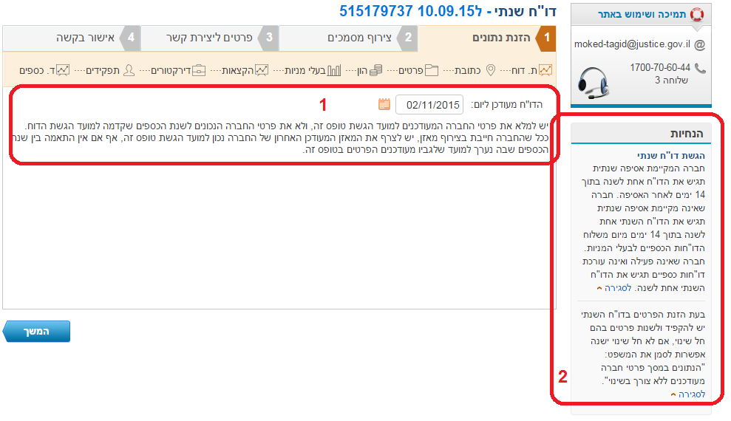

כתובת
חברה נדרשת לדווח לרשם החברות על שינוי במען משרדה הרשום. בקשה לשינוי כתובת שאינה מצויה במאגרי משרד הפנים תועבר לבחינה ותטופל במשרדי רשות התאגידים ולא באמצעות האתר. במסך זה תופיע הכתובת האחרונה שעודכנה על ידי החברה, ככל שלא חל שינוי בפרטים שצוינו בדווח קודם, ניתן לסמן את תיבת הבחירה (מסומן "1")
במידה והוזנה כתובת שונה, יש לוודא שהיא תואמת את נתוני דואר ישראל. ככל שהכתובת אינה מאומתת ואינה תואמת את נתוני דואר ישראל, בקשת עדכון הכתובת לחברה תועבר לבדיקה יחידת רשם החברות- רשות התאגידים.

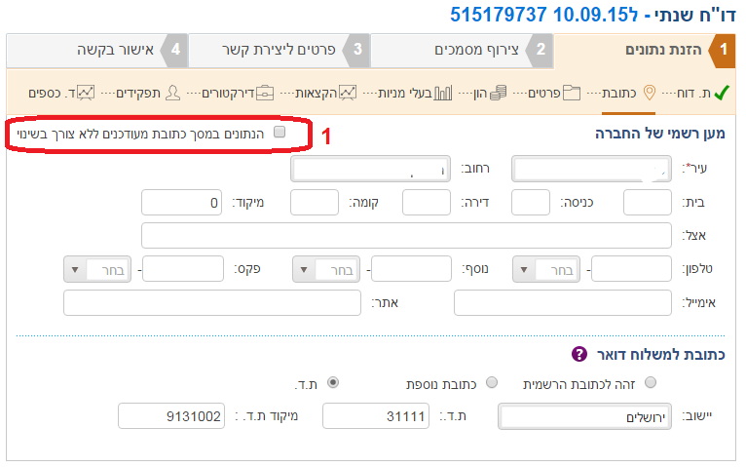
לאחר סיום עדכון הכתובת, יש ללחוץ "המשך" לצורך מעבר למסך הבא.

פרטי חברה
אין חובה לציין את הפרטים אודות החברה, המפורטים במסך שלהלן. ככל שאין שינוי בפרטים שצוינו בדווח קודם, ניתן לסמן את תיבת הבחירה (מסומן "1").
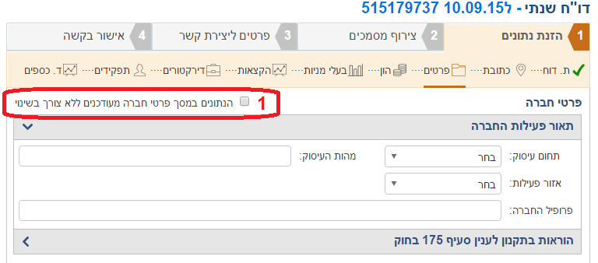
לאחר סיום עדכון פרטי החברה, יש ללחוץ "המשך" לצורך מעבר למסך הבא.

הרכב הון
יש לוודא כי הפרטים המופיעים במסך זה נכונים ועדכניים, ככל שחל שינוי בפרטי הרכב ההון של החברה, יש לשנות בהתאם.
ככל שאין שינוי בפרטים שצוינו בדווח קודם, ניתן לסמן את תיבת הבחירה (מסומן "1").
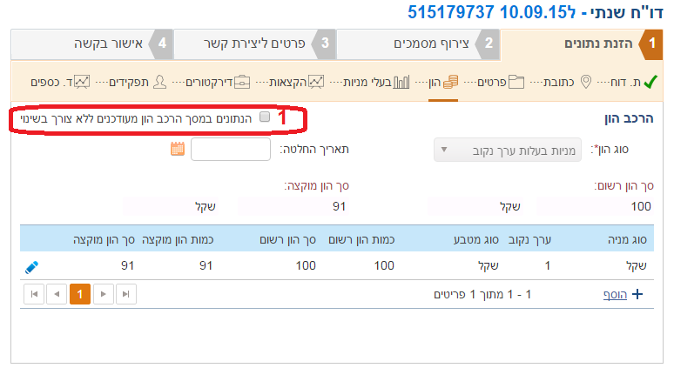
לאחר סיום עדכון הרכב ההון, יש ללחוץ "המשך" לצורך מעבר למסך הבא.

בעלי מניות
יש לוודא כי הפרטים המופיעים במסך זה נכונים ועדכניים, ככל שחל שינוי בפרטי בעלי המניות בחברה, יש לשנות בהתאם.
ככל שאין שינוי בפרטים שצוינו בדווח קודם, ניתן לסמן את תיבת הבחירה (מסומן "1").
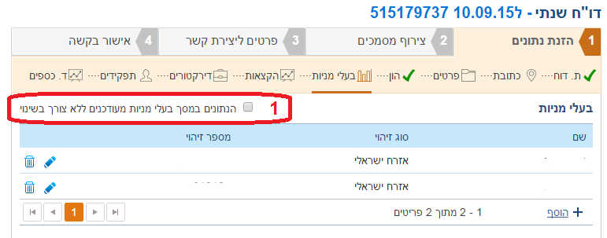
לאחר סיום עדכון בעלי מניות, יש ללחוץ "המשך" לצורך מעבר למסך הבא.

הקצאות
יש לוודא כי הפרטים המופיעים במסך זה נכונים ועדכניים, ככל שחל שינוי בהקצאת המניות בחברה, יש לשנות בהתאם.
במקרה של הקצאה משותפת- יש לרשום את פרטי בעלי המניות להם הוקצו המניות במשותף: שם ומספר תעודת זהות מלא ותקין לכל אחד מהמחזיקים במשותף.
ככל שאין שינוי בפרטים שצוינו בדווח קודם, ניתן לסמן את תיבת הבחירה (מסומן "1").
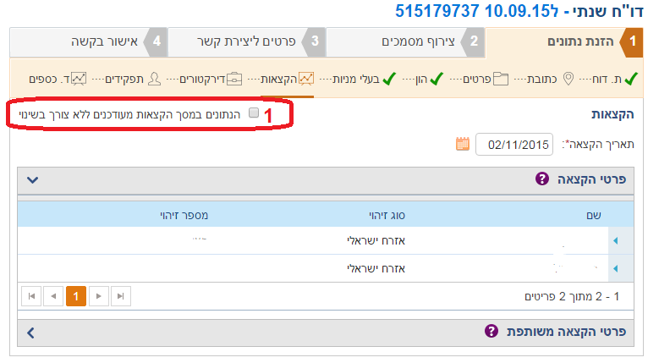
לאחר סיום הקצאות המניות, יש ללחוץ "המשך" לצורך מעבר למסך הבא.

דירקטורים
יש לוודא כי הפרטים המופיעים במסך זה נכונים ועדכניים, ככל שחל שינוי בדירקטורים של החברה, יש לשנות בהתאם.
ככל שאין שינוי בפרטים שצוינו בדווח קודם, ניתן לסמן את תיבת הבחירה (מסומן "1").
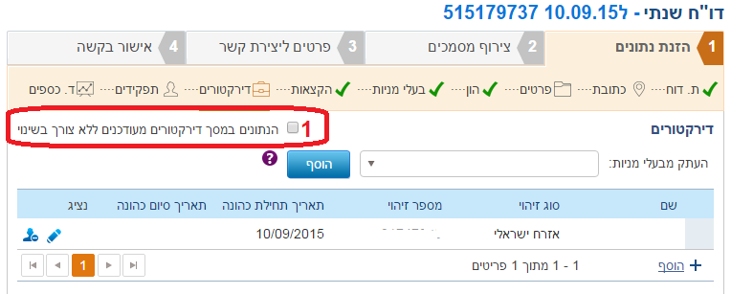
לאחר סיום עדכון הדירקטורים, יש ללחוץ "המשך" לצורך מעבר למסך הבא.

בעלי תפקידים
יש לוודא כי הפרטים המופיעים במסך זה נכונים ועדכניים, ככל שחל שינוי ברשימת בעלי התפקידים בחברה, יש לשנות בהתאם. במסך זה ניתן לפרט אודות בעלי התפקידים בחברה, אולם זהו שדה וולונטרי ואין חובה למלאו.
מסך זה מאפשר גם לעדכן את פרטיו של רואה החשבון המבקר של החברה. ניתן לעדכן חברה או שותפות כרואה חשבון מבקר.
ככל שאין שינוי בפרטים שצוינו בדווח קודם, ניתן לסמן את תיבת הבחירה (מסומן "1").
ככל שמתבקשת הוספה של מוסמך לדווח בשם החברה לפי סעיף 39 לחוק החברות, ניתן לעשות זאת גם במסגרת הגשה מקוונת של דו"ח שנתי (ככל שלא הוגש טופס בנושא), ולמלא את פרטי הגורם שיהיה מוסמך לדווח, נוסף על רשימת הגורמים שיכולים לעדכן פרטים בחברה ולדווח בשמה. לגורם זה תתאפשר הגשת דיווחים מקוונים.
ניתן להוסיף כאמור, גורם מוסמך לדווח ולעדכנו "כממונה על הדיווחים", כאמור בסעיף 39 לחוק החברות (מסומן "2").
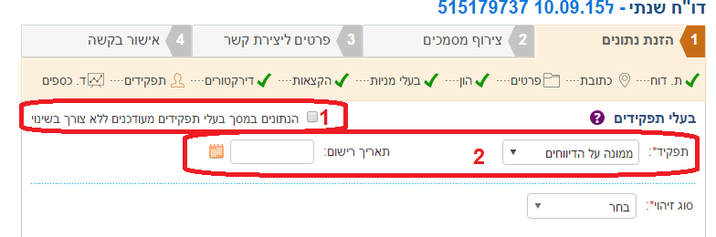
לאחר סיום עדכון בעלי התפקידים, יש ללחוץ "המשך" לצורך מעבר למסך הבא.

הדוחות הכספיים של החברה
במסך זה, יש לפרט אודות רואה החשבון המבקר של החברה (ככל שיש)- יש לבחור באפשרות המתאימה (מסומן "1").
יש לשים לב כי במסך "בעלי תפקידים" עודכן רואה החשבון המבקש ועודכנו פרטיו.
ניתן להציג פרטים נוספים אודות:
אישור הדו"חות הכספיים של החברה בהתאם להוראות סעיף 171 לחוק החברות במידה ומדובר בתאגיד מדווח" כהגדרתו בסעיף 145 לחוק החברות.
בחברה פרטית שאינה "תאגיד מדווח" לציין נתונים בדבר הצגת הדו"חות הכספיים כאמור בסעיף 173.
כמו כן, במידה ועל החברה חלה החובה לכלול בדו"ח השנתי מאזן בהתאם להוראות סעיף 175 לחוק, ניתן לצרפו.
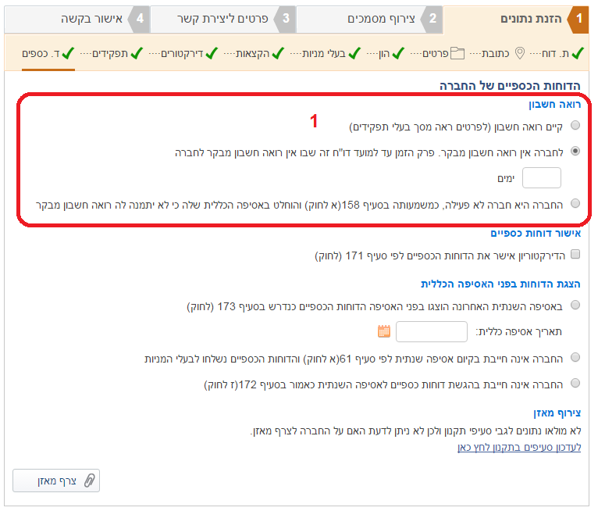
לאחר סיום עדכון הדוחות הכספיים, יש ללחוץ "המשך" לצורך מעבר למסך הבא.

שלב שני
במסגרת עדכון דו"ח שנתי, לא נדרש לצרף מסמכים נוספים לטופס הדיווח. בהתאם לכך, במסך זה יופיע הכיתוב "לא נדרש לצרף מסמכים"
יש ללחוץ על "המשך" לצורך מעבר לשלב הבא.

שלב שלישי
פרטי התקשרות- יש לציין את פרטי התקשרות של מגיש הבקשה לצורך שליחת מסמכי טיפול בבקשה.
פרטי כתובת- נדרש לציין כתובת מלאה של מגיש הבקשה, לרבות כתובת הדוא"ל. במקרה של אזרח ישראלי שכתובתו בארץ יש לציין את כתובתו הרשמית.
** שימו לב- לכתובת הדוא"ל שתוזן בשלב זה, יישלחו מהמערכת הממוחשבת הודעות/ אישורים בדבר עדכון/ ביצוע דיווח פעולות שבוצעו דרך האתר.

שלב רביעי

הצהרות
יש לקרוא ולסמן את כל ההצהרות לשם המשך התהליך. מדובר בשדה שחובה לסמנו. יש לאשר את ההצהרה:
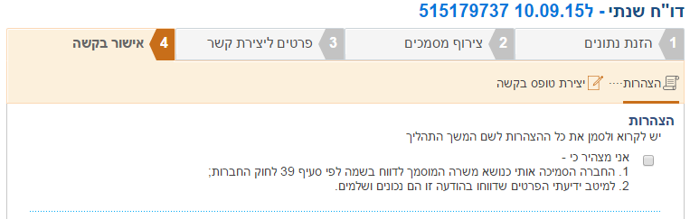

יצירת טופס בקשה
לצורך אישור הפעולה נדרש ליצור טופס בקשה. יש ללחוץ על לחצן "צור טופס". בשלב זה ייפתח בתחתית המסך קובץ PDF ובו טופס הבקשה.
יש לקרוא את הטופס במלואו ולבדוק כי כל השדות מולאו כנדרש, בהתאם להקצאה שנתבקשה, כאשר כל הפרטים נכונים ומדויקים.
יש לסמן "קראתי את הטופס והריני לאשר כי פרטי הטופס נכונים".
במידה ולאחר קריאת הטופס מתבקש לתקנו/למחוק את הטופס- יש ללחוץ על "לעדכון בקשה ומחיקת הטופס לחץ כאן". חלון זה ייפתח קובץ PDF חדש.
שים לב! יצירת הטופס הינה השלב הסופי בהתאם לכלל הנתונים שהוקלדו לפני כן. לצורך תיקון הפרטים המפורטים בטופס, נדרש להזין נתונים מתוקנים במסכים הרלוונטיים לפעולות השונות.
לאחר יצירת הטופס יש ללחוץ על "אישור". בהתאם לכך, תיפתח חלונית תהליך עבר בהצלחה והדיווח יעודכן אוטומטית.
ככל שצוינו פרטי גורם זר בבקשה- הבקשה תועבר לטיפול במשרדי רשות התאגידים לבחינת הטופס והמסמכים שצורפו בהתאם.

שינוי כתובת
בסוג פעולה זה, ניתן לעדכן את פרטי מען משרדה הרשום של החברה, וכן כתובת נוספת למשלוח דואר לתיבת דואר.
** לתשומת ליבכם, בסוג פעולה זה ניתן לעדכן את כתובת הדוא"ל של החברה.

שלב ראשון
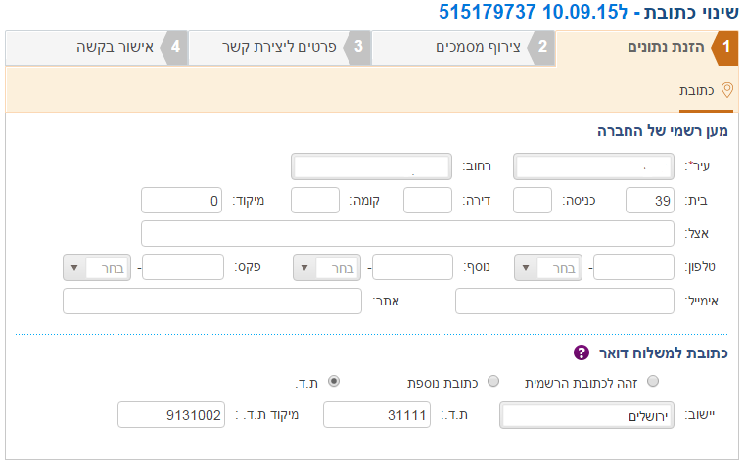
** לתשומת ליבכם, יש לעדכן את מען משרדה הרשום של החברה, וכן כתובת למשלוח דואר. אין חובה שתהיה התאמה בין כתובת משלוח הדואר למען המשרד הרשום.
יש ללחוץ על "המשך" לצורך מעבר לשלב הבא.
יש לוודא שהכתובת הוזנה תקינה בהתאם לנתוני דואר ישראל. ככל והכתובת אינה מאומתת ואינה תואמת את נתוני דואר ישראל, בקשת עדכון הכתובת לחברה תועבר לבדיקה יחידת רשם החברות- רשות התאגידים.
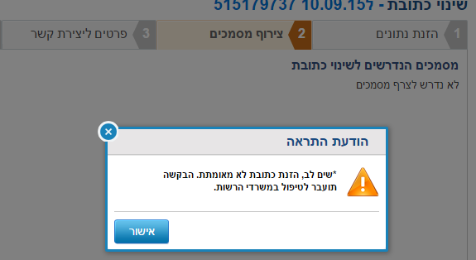

שלב שני
במסגרת עדכון כתובת, לא נדרש לצרף מסמכים נוספים לטופס הדיווח. בהתאם לכך, במסך זה יופיע הכיתוב "לא נדרש לצרף מסמכים"
יש ללחוץ על "המשך" לצורך מעבר לשלב הבא.

שלב שלישי
פרטי התקשרות- יש לציין את פרטי התקשרות של מגיש הבקשה לצורך שליחת מסמכי טיפול בבקשה.
פרטי כתובת- נדרש לציין כתובת מלאה של מגיש הבקשה, לרבות כתובת הדוא"ל. במקרה של אזרח ישראלי שכתובתו בארץ יש לציין את כתובתו הרשמית.
** לתשומת ליבכם- לכתובת הדוא"ל שתוזן בשלב זה, יישלחו הודעות/ אישורים בדבר עדכון/ ביצוע דיווח פעולות שבוצעו דרך האתר.

שלב רביעי

הצהרות
יש לקרוא ולסמן את כל ההצהרות לשם המשך התהליך. מדובר בשדה שחובה לסמנו. יש לאשר את ההצהרה:
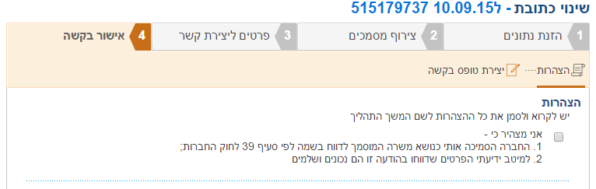

יצירת טופס בקשה
לצורך אישור הפעולה נדרש ליצור טופס בקשה. יש ללחוץ על לחצן "צור טופס". בשלב זה ייפתח בתחתית המסך קובץ PDF ובו טופס הבקשה.
יש לקרוא את הטופס במלואו ולבדוק כי כל השדות מולאו כנדרש, בהתאם להקצאה שנתבקשה, כאשר כל הפרטים נכונים ומדויקים.
יש לסמן "קראתי את הטופס והריני לאשר כי פרטי הטופס נכונים".
במידה ולאחר קריאת הטופס מתבקש לתקנו/למחוק את הטופס- יש ללחוץ על "לעדכון בקשה ומחיקת הטופס לחץ כאן". חלון זה ייפתח קובץ PDF חדש.
שימו לב! יצירת הטופס הינה השלב הסופי בהתאם לכלל הנתונים שהוקלדו לפני כן. לצורך תיקון הפרטים המפורטים בטופס, נדרש להזין נתונים מתוקנים במסכים הרלוונטיים לפעולות השונות.
לאחר יצירת הטופס יש ללחוץ על "אישור". בהתאם לכך, תיפתח חלונית תהליך עבר בהצלחה והדיווח יעודכן אוטומטית.
ככל שצוינו פרטי גורם זר בבקשה- הבקשה תועבר לטיפול במשרדי רשות התאגידים לבחינת הטופס והמסמכים שצורפו בהתאם.
סיום!

